咸宁高中2018级高二地理周考卷9

日期：2019.12.21/12.25 考试时间：90分钟 内容：区域地理

一、单选题（每小题2分，共50分）

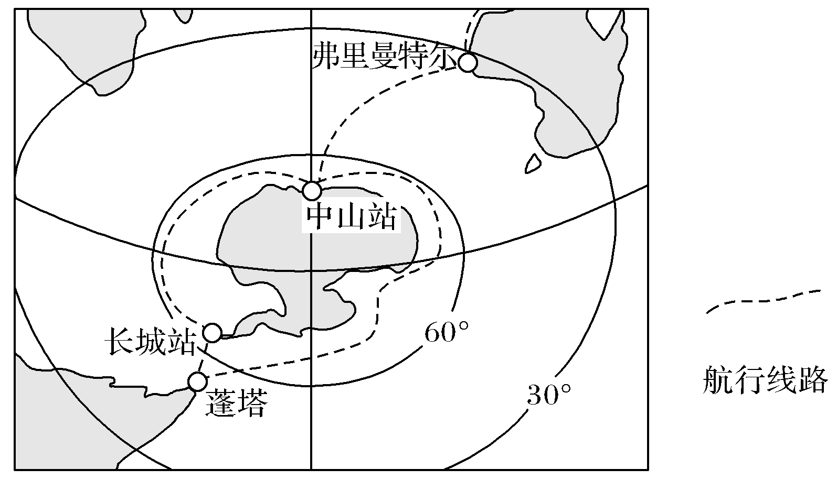2015年11月7日，中国第32次南极科学考察队乘“雪龙”号破冰船从上海出发，途经弗里曼特尔(32.1°S，115.8°E)、中山站(69.4°S，76.4°E)、长城站(62.2°S，58.9°W)和蓬塔(53.1°S，70.9°W)，这是“雪龙”号的第二次环南极航行。

读“雪龙”号环南极航行线路图，完成1~2题。

1．中山站升国旗时国旗飘往什么方向(　　)

A．东北 B．东南 C．西北 D．西南

2．弗里曼特尔到蓬塔的最短距离约为(　　)

A．2 300千米 B．6 300千米

C．15 500千米 D．10 500千米

下图为某地一河流流域面积和径流变化示意图，流域面积约400平方千米。读图完成3~4题。

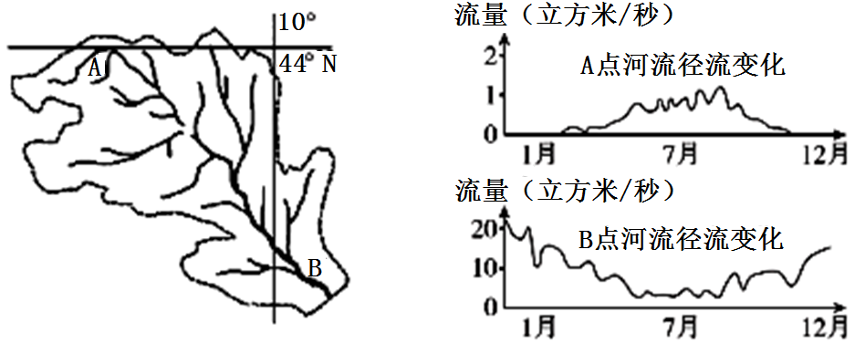

3．根据图中所示信息判断，该区域最适合种植的农作物是

A．水稻 B．小麦 C．橡胶 D．棉花

4．关于该河流水文特征的叙述正确的是

A．该河7月径流量小是因为该地深居内陆，降水量小所致

B．A点和B点汛期不同是因为受不同大气环流影响所致

C．上游A点可能以冰雪融水补给为主

D．A点河流流向与B点河流流向一致

在3月18日这一天午后，丹麦风力发电量为3551兆瓦而当时丹麦全国的电力需求为3452兆瓦风电比例超过了100%，多余的电力向挪威、瑞典出口。丹麦拥有全球最丰富最完整的风电产业链。完成5~6题。

5．推测丹麦大规模发展风电产业的原因是（ ）

①风力资源丰富②风力发电成本低于常规能源 ③常规能源储量不足④风能属于清洁，可再生资源

A．①②③ B．②③④ C．①③④ D．①②④

6．与丹麦相比，中国青藏地区发展风电产业的劣势是（ ）

A．风力资源贫乏，土地资源短缺 B．风力资源贫乏，距电力消费市场远

C．土地资源匮乏，基础设施较差 D．基础设施差，距电力消费市场远

下图为某大洲沿90°经线局部地区剖面图。读图，完成7~9题。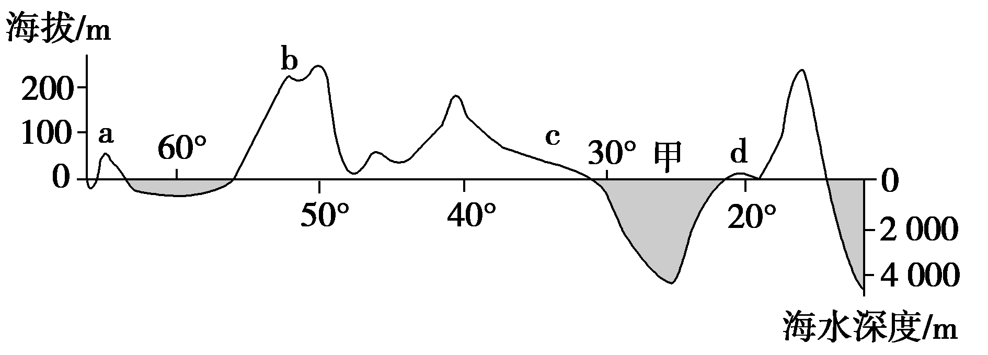

7．该大洲为(　　)

A．北美洲 B．大洋洲 C．亚洲 D．南美洲

8．甲海域沿岸(　　)

A．多温带气旋活动 B．有著名渔场

C．有暖流流经 D．多火山、地震灾害

9．棉花生长条件较优越的地区是(　　)

A．a B．b C．c D．d

2019年9月21日，因民众焚烧山林，印尼某地出现了血红色天空的“异象”，甚至到了让人难分白天黑夜的恐怖程度，让当地民众惊呆不知所措。与此同时，新加坡也惨遭雾霾笼罩，空气质量恶化到3年来最差水平。下图为新加坡周边地区烟雾浓度示意图。据此完成10~11题。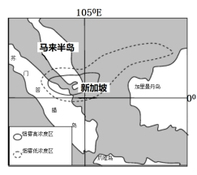

10．下列关于印尼某地“血色天空”出现的根本原因描述正确的是

A．多处山火难控，火光映红了天空

B．空气中二氧化碳和水汽大量吸收红外线所致

C．太阳辐射中的红外线被雾霾反射所致

D．太阳辐射中的红光经空气中微粒散射所致

11．下列关于新加坡周边地理状况分析正确的是

A．该雾霾现象持续多日与新加坡森林茂密不利于烟雾消散有关

B．马来半岛西侧冬季降水少于夏季，东侧夏季降水少于冬季

C．苏门答腊岛地处两大板块的生长边界，地壳运动活跃，多火山地震

D．该雾霾现象的“罪魁祸首”主要来自马来半岛

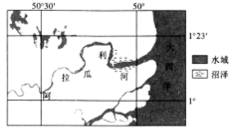阿拉瓜利河位于巴西亚马孙河流域的北部，注入大西洋，全长只有220千米，但下游河道宽约2千米，且河床较浅，沿河多沼泽。在特定时间，河口会出现涌潮，浩浩荡荡的潮水从河口沿河道逆流而上近60千米，时速30余千米，潮高可达2-4米。下图示意阿拉瓜利河的中下游位置。据此完成12~14题。

12．阿拉瓜利河

A．水位季节变化大

B．流域水能资源贫乏

C．河流航运价值低

D．径流量和含沙量大

13．影响阿拉瓜利河河口涌潮在特定时间上溯远、潮位高的因素是①河口形状②地球引力

③河口地形④盛行风向⑤河流水量

A. ①②⑤ B．②③④ C．②④⑤ D．①④⑤

14．若在阿拉瓜利河河口附近修建沿河堤坝，则河流中下游

A．沼泽面积将增大 B．涌潮潮高将大大削弱

C．河床海拔将降低 D．河流自净能力将增强

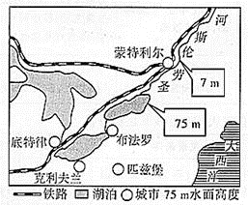 底特律被誉为“汽车城”，80％的财政收入来源于汽车产业，40％的劳动力在汽车产业中工作。但是，美国汽车工业在20世纪70年代和20世纪80年代出现衰退，2013年12月3日底特律被迫宣告破产。结合下图，回答15-16题。

15．圣劳伦斯河中下游段(蒙特利尔以下河段)，因流速平缓和径流量变化小而成为世界上水流最平稳的河段之一。其水流平稳的原因是

A．下游支流众多，流量大

B．流经地区为温带海洋性气候，降水均匀

C．五大湖对径流的稳定补给与调节

D．该河段实现了梯级开发

16．“汽车城”底特律破产的最主要原因是

A．铁路运输的快速发展，水运的优势逐步丧失 B．传统工业区的环境污染严重

C．过度依赖汽车产业，未能及时转型 D．逆城市化，中心城区和老城区人口减少

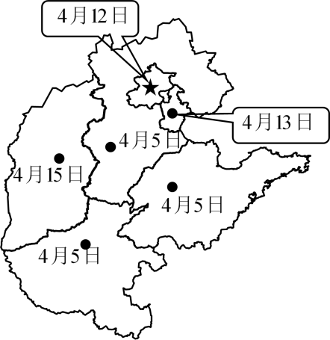 飞絮指春季雌性杨树或柳树种子的衍生物携带种子随风飘散的现象。温暖干燥、阳光充足的天气有利于飞絮飘散。飞絮给人们生产、生活带来许多“烦恼”。下图为中国天气网发布的“2019年杨柳絮飘飞预警地图”。读图完成17~18题。

17．图中杨柳絮飘飞预警时间最晚的省区是

A．晋 B．冀 C．豫 D．鲁

18．我国南方地区比北方地区受飞絮影响较少，主要原因是南方地区 A．气温更高 B．雨季更短

C．树种不同 D．光照更强

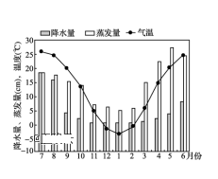 下图是我国某地区气温、降水量和蒸发量年内分布示意图（纵坐标只标记了气温数值，未标记降水和蒸发数值）。完成19~20题。

19．该地区位于我国

A．西南地区 B．华南地区

C．青藏地区 D．华北地区

20．有关该地区地理环境的叙述，正确的是

A．一年中春季最干旱

B．植被为常绿阔叶林

C．河流以地下水补给为主

D．农业耕作制度一年一熟

“红三角”经济圈包括江西赣州、广东韶关、湖南郴州的8万k㎡土地。三市都属于红色砂砾岩山区，也是革命老区，被称为“红三角”地区。读下图，完成21~23题。

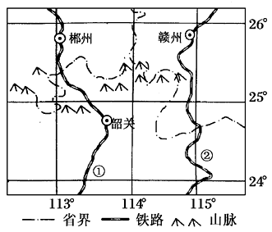

21．图中①②两条铁路线分别是(　　)

A．京广线、京沪线 B．京九线、京沪线

C．焦柳线、宝成线 D．京广线、京九线

22．“红三角”地区发展粮食生产的主要限制性因素是 (　　)

A．热量、光照 B．光照、水 C．地形、土壤 D．水、地形

23．“珠三角”可以为“红三角”地区经济的发展提供 (　　)

A．资金和技术支持 B．充足的农林产品

C．丰富的矿产资源 D．大量廉价劳动力

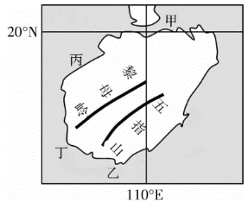读我国某岛屿示意图，完成24~25题。

24．该岛屿的气候特征表现为

A．光照充足，终年温和湿润

B．全年高温多雨

C．降水季节变化大

D．冬季冰期较短

25．甲、乙、丙、丁四地适合建盐场的及其原因是

A．甲地终年受副高控制，降水少，蒸发旺盛

B．丙地地势平坦，盐场面积大，利于海水蒸发

C．丁地地处背风坡，降水少，蒸发旺盛

D．乙地纬度低，太阳辐射强，蒸发旺盛

第II卷（非选择题)

二、综合题

26．阅读图文材料，回答相关问题。（共22分）

塞内加尔地处非洲大陆最西端，地形以平原为主。塞内加尔属农业国，70%的人口从事农业，农业以种植花生、棉花、小米、高粱、玉米、木薯等为主，花生品质优，出口量居世界第一，被称为“花生之国”。

塞内加尔河是一条国际性河流，巴克尔以下的河谷地带是人口较为稠密的地区，上源巴科伊河和巴芬河与马里的巴富拉贝汇合后始称塞内加尔河，沿岸多阿拉伯胶树。

阿拉伯胶树，是一种产于非洲撒哈拉沙漠以南的半沙漠带的天然植物，树胶在食品、医药、化妆品及其他工业上有广泛的应用。胶树扎根较深，能大量吸收地下水，最适宜生长在雨季短、旱季长的热带地区。

渔业是塞内加尔国内生产总值的30%左右，为该国第一大创汇产业。

下图为塞内加尔河水系示意图。

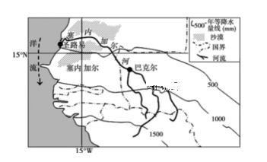

（1）推测塞内加尔河流经巴克尔后径流量变小的气候原因。（8分）

（2）分析塞内加尔河下游沿岸适宜阿拉伯胶树生长的自然原因。（8分）

（3）分析塞内加尔渔业资源丰富的原因。（6分）

27．阅读图文材料,回答下列问题。（共28分）

材料一 雅鲁藏布江发源于喜马拉雅山北麓,干流在拉孜以上为上游,河床海拔在 5 200 米以上;拉孜到派乡为中游,海拔已降到 4 500 米以下,沿岸是西藏农业最发达地区,农产品品质好,被誉为“高原粮仓”;派乡以下为下游河段,谷底海拔从 2 800 米迅速降至 155 米，形成世界罕见的大峡谷。规划中的川藏铁路自成都到拉萨，需穿越横断山区。是西藏与川渝、华中、华东等地客货运输的主要通道。

材料二 雅鲁藏布江—布拉马普特拉河水系分布图。

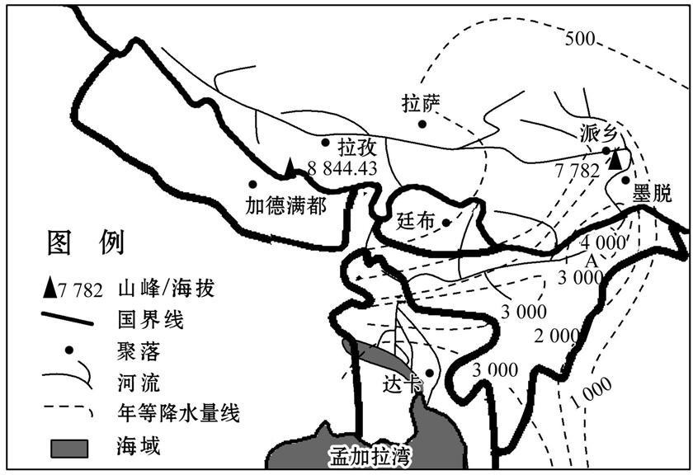

材料三 川藏铁路示意图。

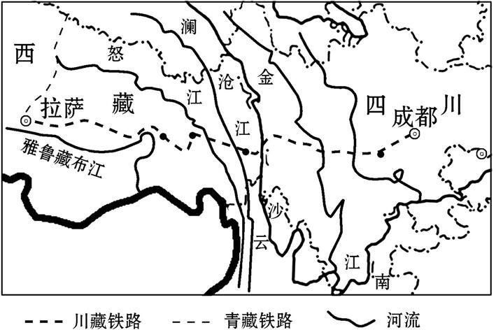

（1）分析雅鲁藏布江中游地区“高原粮仓”农产品品质极优的条件。（8分）

（2）1998 年中国科学家完成了对雅鲁藏布大峡谷的首次徒步穿越考察,考察证实该峡谷是“水能富矿”、“地质博物馆”,请说明理由。（8分）

（3）试分析川藏铁路修建的主要自然障碍。（8分）

（4）川藏铁路修建后,其战略意义远大于青藏铁路,试分析川藏铁路建设的意义。（4分）

高二地理周考卷9参考答案（2019.12.21）

一、选择题

1．

【答案】

C

【解析】

1．南极附近终年受极地东风的影响，风向是东南风，故国旗应飘向西北方，C对，其余选项可排除。

2．

【答案】

D

【解析】

在经纬网图上进行两点的距离计算，找出两地的经纬度位置，利用勾股定理进行计算。弗里曼特尔(32. l°S，115. 8°E)、蓬塔(53.1°S，70.9°W)，弗里曼特尔到蓬塔的最短距离约10500千米，故D项正确。

3．

【答案】

B

【解析】 根据图中的经纬度判读，该地应该位于欧洲西部，从河流的径流量分析，A地位于河流的上游，流量较小，汛期出现在夏季；B河段位于河流的下游，夏季流量小，冬季流量大，可以判断该流域主要气候类型为地中海气候。

A．地中海气候雨热不同期，夏季降水少，不适合水稻的生长，A不对。

B．小麦适应性较强，该地地中海气候夏季炎热，光照充足，适合小麦的生长，B对。

C．地中海气候为亚热带气候，水热条件不适合热带生长的橡胶，C不对。

D．图中看，该地秋季降水较多，阴雨天气较多，不利于棉花的后期生长和收摘，D不对。

4．

【答案】

C

【解析】

A.该地7月因为受副热带高气压带和地形阻挡，降水少导致河流径流量小，A不对。

B.A地位于河流上游，海拔较高，受高山上冰雪融水的补给而形成夏季汛期，B不对。

C.从图中看，A点位于河流上游海拔较高处，河流径流量小，并且夏季出现汛期，推测上游A点可能以冰雪融水补给为主，C对。

D.从图中观察，A点河流向东北流，B点河流向东南流，二者不一致，D不对。

5．

【答案】

C

【解析】5．丹麦地处欧洲西部,终年受盛行西风的影响,风力资源丰富,①对;目前风力发电成本高于常规能源,②错；常规能源储量不足,③对；风能属于清洁可再生资源,④对。故答案选C。

6．

【答案】

D

【解析】

青藏高原是中国空气流动较为强烈的地区,尤其是喜马拉雅山脉区风口多,风力资源丰富,AB错；青藏高原面积大,土地资源丰富，故C错；丹麦是发达国家,周围也是发达国家,距离市场近,与丹麦相比,青藏高原地广人稀,基础设施差,距电力消费市场远,D对。故选D。

7．

【答案】

A

【解析】7．90°W经线从赤道向北依次经过太平洋、中美地峡、墨西哥湾、北美洲中部平原、哈得孙湾；90°E经线从赤道向北依次经过印度洋、恒河三角洲、喜马拉雅山脉、青藏高原（平均海拔在4000m以上）、西西伯利亚平原。结合图中经纬线所经过的地区判断，该经线是90°W，说明该大洲为北美洲，故A项正确。

8．

【答案】

C

【解析】

结合上题，甲海域在90°W上的20°N—30°N之间，可确定为墨西哥湾，沿岸有来自大西洋的热带气旋；该处没有渔场分布；位于中低纬度的大陆东岸，有墨西哥湾暖流流经；当地处于美洲板块的内部，地壳相对稳定，火山、地震灾害较少发生，故C正确。

9．

【答案】

C

【解析】

a、b两地纬度较高，热量不足，c地位于美国中央大平原南部地区，地势平坦，灌溉水源充足，热量较充足，适合发展棉花种植，d地位于中美地峡东北部，地处东北信风迎风坡，阴雨天多，不利于发展棉花种植，故C正确。

10．

【答案】

D

【解析】焚烧山林的时候，空气中的微粒会增多，太阳辐射可见光中的红光被空气中的微粒散射，而不是火光映红了天空，也不是红外线被雾霾反射所致，所以天空呈现出血红色，故选D项。空气中二氧化碳和水汽大量吸收红外线主要是导致气温升高，故其余选项可排除。

11．

【答案】

B

【解析】

森林茂密有利于吸附降解空气中的微粒，利于减轻雾霾，排除A项；马来半岛大部分位于热带季风气候区，夏季盛行西南风，冬季盛行东北风，夏季西侧迎风地带降水多，冬季东侧迎风地带降水多于西侧，故B项正确；该地处于板块的消亡边界，排除C项；由烟雾浓度示意图可知，烟雾在向东北方向扩散，根据烟雾高浓度区的分布及扩散方向可知，污染源可能来自西侧的苏门答腊岛，排除D项 。

12．

【答案】

C

【解析】

阿拉瓜利河地处热带雨林气候区，河流水位季节变化小，河流径流量大，含沙量小，气候湿热不适合人类居住，运输需求小，航运价值低；河流上游落差大，流域内上游水能资源丰富，故C正确，A、B、D错误。

13．

【答案】

D

【解析】

河口涌潮，在特定时间上溯远、潮位高，考查潮汐能资源丰富的原因，与河口呈喇叭形有关，与日月引潮力有关，而不是地球引力，该地在特定季节会受到信风影响，当风向与潮汐涌入方向一致会推高潮位，河流水量大，受海水顶托也会推高潮位，故D正确，A、B、C错误。

14．

【答案】

C

【解析】

沿河修堤坝，减少了河流对沼泽的补给，沼泽面积将减少；堤坝延伸方向与潮汐涌入方向一致，会束缚水流，加高潮位，潮汐冲刷作用加强，下游河床海拔降低；沿河修堤坝减少了河堤周围地下水与河流水的交换，自净能力降低，故C正确，A、B、D错误。

15．

【答案】

C

【解析】

圣劳伦斯河中下游段(蒙特利尔以下河段)，因流速平缓和径流量变化小而成为世界上水流最平稳的河段之一。其水流平稳的原因是上游是五大湖区，五大湖对径流的稳定补给与调节，C对。下游支流少，径流量变化小，A错。流经地区为温带大陆性气候，降水少、季节变化大，B错。地势平缓，没有梯级开发，D错。，所以C正确

16．

【答案】

C

【解析】

“汽车城”底特律破产的最主要原因是过度依赖汽车产业，未能及时转型，80％的财政收入来源于汽车产业，产业结构单一，C对。水运优势一直存在，运输不会导致经济的衰落，A错。环境污染严重影响经济增长，逆城市化是城市发展的一个阶段，不是破产的主要原因，B、D错。所以C正确。

17．

【答案】

A

【解析】读图，柳絮飘飞预警时间最晚是4月15日，根据我国行政区轮廓形状和各省区的位置判断该省为山西省，简称晋，故A正确。

18．

【答案】

C

【解析】

由材料可知，每年四月开始，北方部分地区柳絮飘飞，也就是说柳絮飞舞的季节主要是春季，柳絮的飞舞时间和气温、光照等气象条件密切相关。尤其是气温条件，需要积温和近期气温都满足。春季气温回升，干燥、高温、光照充足、湿度小以及一定的风速是利于杨柳絮飞舞的天气条件。南方地区和北方地区相比，四月份雨带已经到达，受多阴雨天气影响，湿度相对大，气温相对较低，光照相对弱，故C正确。

【点睛】柳絮的飞舞时间和气温、光照等气象条件密切相关。尤其是气温条件。春季气温回升，干燥、高温、光照充足、湿度小以及一定的风速是利于杨柳絮飞舞的天气条件。

19．

【答案】

D

【解析】当地的最低月温在0°C以下，降水集中在夏季，判断为温带季风气候，且降水集中在7、8月，故判断为华北地区。故选D。

20．

【答案】

A

【解析】

华北地区为落叶阔叶林，B错误。河流以降水补给为主，C错误；耕作制度为一年二熟或二年三熟，D错误；春季气温回升快，降水少，蒸发旺盛，蒸发量远超过降水量，一年中春季最干旱，A正确。故选A。

21．

【答案】

D

【解析】

从图中城市可以判断，①②两条铁路线分别从湖南和江西进入广东，分别为京广线、京九线。京沪线、焦柳线、宝成线都不到达广东。故选D。

22．

【答案】

C

【解析】

“红三角”地区位于南方低山丘陵，且受季风气候影响，降水集中，故山地丘陵为主，平原面积小，且红壤贫瘠、水土流失严重等地形和土壤条件为本区农业生产主要的限制性条件；“红三角”地区降水丰富，水源充足，纬度较低，光热资源充足。故选C。

23．

【答案】

A

【解析】

相对红三角（经济还较落后）而言，珠三角经济发达，发展的优势有资金、技术、人才优势。充足的农林产品、丰富的矿产资源、大量廉价劳动力是红三角的优势。故选A。

24．

【答案】

C

【解析】

根据图中的经纬度位置，可判断该岛为海南岛，为热带季风气候，全年高温，分旱、雨两季，降水季节变化大，冬季没有结冰期，C正确。

25．

【答案】

C

【解析】

海南岛是热带季风气候，晒盐要雨水少、晴天多、蒸发量大、地形平坦的地方；丁地在岛屿西部，地处背风坡，降水少光照充足，蒸发旺盛，利于晒盐，C正确；甲、乙、丙三地受夏季东南季风影响大，降水多，不利于晒盐。

二、非选择题

26．（共22分）

【答案】

（1）原因：受赤道低压带影响小，主要受东北信风带控制，降水少，水源补给少；流经沙漠地区，光照强，气温高；河流下游地势平坦开阔，风力大，河水蒸发旺盛。（6分）

（2）纬度较低（地处热带），热量丰富（全年高温）；受东北信风控制的时间长，旱季较长，降水量少；塞内加尔河提供了充足灌溉水源；河流下游沿岸地区多为冲积平原，地势平坦，土层深厚，有利于胶树扎根。（8分）

（3）沿海水域广阔，为鱼类活动提供了广阔的空间；沿岸加那利寒流为上升流，带来大量饵料；塞内加尔河径流带来丰富的营养物质。（6分）

【解析】

本题以塞内加尔为背景，考查水循环和洋流的相关知识。

（1）由图可知，塞内加尔河流经巴克尔后支流减少，并且流经地区为热带沙漠气候，降水少，补给水源较少；地处热带，气候炎热，蒸发旺盛；巴克尔以下的河谷地带是人口较为稠密的地区，用水量大；流经沙漠地区，河水下渗增多，所以其经巴克尔后径流量会减少。

（2）从图中可以看出，位于北纬15度附近，纬度较低，地处热带，全年高温，热量丰富；根据材料，“胶树扎根较深，能大量吸收地下水”，最适宜生长在雨季短、旱季长的热带地区，该地位于赤道低气压带和副热带高气压带之间，受东北信风控制的时间长，旱季较长，降水量少；塞内加尔河提供了充足灌溉水源，水源充足；河流下游沿岸地区多为冲积平原，地势平坦，土层深厚，有利于胶树扎根。

（3）由图可知塞内加尔河流入海域，面积广阔，具备鱼类生存和生长的空间；沿岸有加那利寒流流经，海水上升补偿，将下层海水中的营养物质带到表层，为鱼类生长提供了饵料；位于塞内加尔河的入海口，河流会带来大量的营养物质。

27．（共28分）

【答案】

（1）夏季气温不高, 作物生长周期长，有机质积累多；海拔高(大气稀薄), 光照充足,光合作用强，昼夜温差大；冬季寒冷, 病虫害较少，农药使用量小；环境污染少等。（答对四点即可得8分）

（2）“水能富矿”的理由: 河流流经西藏雪域，有丰富的冰雪融水补给，地处印度洋暖湿气流的水汽通道，降水丰富， 有充足的水源，因而河流水量大；喜马拉雅山脉的隆起，河水侵蚀下切形成巨大的落差，因而水能资源极其丰富。（4分）

“地质博物馆”的理由: 峡谷相对高度大, 两侧垂直岩层多；位于板块(印度洋板块和亚欧板块)交界处(消亡边界附近),岩石及地质构造种类多。（4分）

（3）①地形崎岖(起伏大)；②地质条件差,多滑坡、泥石流、地震等灾害；③气候复杂多样,气候寒冷,缺氧；④跨越众多大江、大河,峡谷多；⑤ 冻土广布；⑥生态环境脆弱。（答对四点即可得8分）

（4）①改变川西、藏东南的无铁路的状况,形成联系南亚地区的通道,完善路网；②有利于沿线资源的开发；③带动 沿线的经济发展；④促进旅游业等第三产业的发展；⑤利于信息、人才、资金、技术交流,经济交往和合作(加强和南亚的经济联系)；⑥促进市场发育,商业繁荣；⑦有利于民族团结和政治稳定；⑧有利于国防安全。（答对四点即可得4分）

【解析】

青藏高原地区的种植业主要集中在河谷地区，主要是由于河谷地区在热量、水源、土壤等方面具有优势。该地区建设铁路的主要自然障碍有气候（高寒、缺氧、冻土）、地形（起伏大）、地质（地壳活跃、地质灾害多发）以及生态环境脆弱等。分析铁路建设的意义时，主要从经济、政治、战略等方面分析。

（1）农产品品质优，一般从有机质积累多(生长期长、海拔高、光照充足导致光合作用强、昼夜温差大)，以及病虫害少、污染少等角度分析。（2）注意要回答两个问题，水能一般从水量和落量两个角度分析；“地质博物馆”要分析岩石和地质构造多且可见。（3）主要从地形、地质灾害、高寒缺氧、冻土、生态环境脆弱等方面回答。（4）从对西藏地区的经济发展、和南亚地区的联系以及沿线地区的经济发展等方面去回答。

【点睛】 本题以最新的材料——川藏铁路的修建作为切入点，考查该区域的自然和人文特征。